FSIAP-Materiais de construção da casa.

Características térmicas dos materiais (Capacidade Calorífica, Expansão Térmica e Condutividade térmica).

Constituição das paredes exteriores:

* Tijolos: 0.6-0.7 (W/mK)
* Isolante(XPS): 0,035 (W/mK)
* Cimento: 0.23-0.30 (W/mK)

Na constituição da parede é criada uma camada de tijolos seguida de uma camada de isolante e por fim outra camada de tijolo. A revestir tanto a parte interior como a parte exterior estará presente uma camada de cimento.

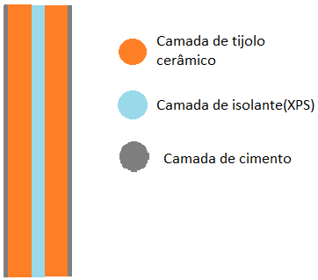

*Figura 1- Modelo da constituição das paredes exteriores*

Constituição do telhado:

* Isolante(XPS) 0,035(W/mK)
* Vigas de fero que serviram como suporte 52(W/mK)
* Chapa de telhado 204(W/mK)

Constituição das janelas:

* Caixilharia de alumínio: 204(W/mK)
* Vidro duplo: 0.8(W/mK)

Constituição das portas:

* Alumínio: 204(W/mK)